3) a)

Usando Diagrama de Venn para representar a situação:

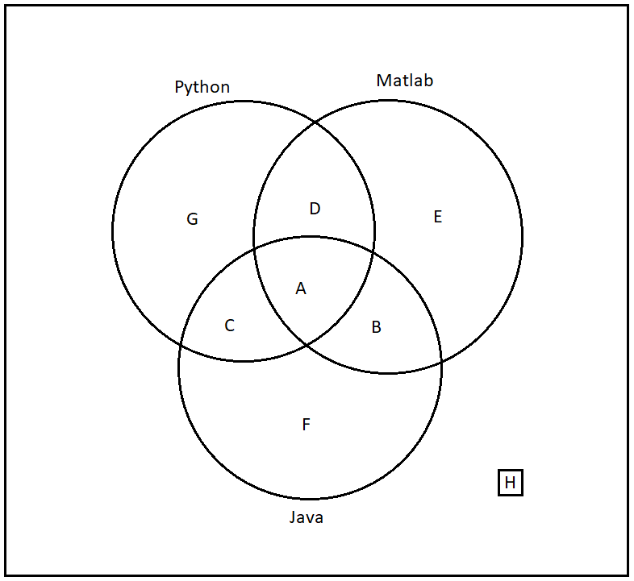

Pergunta: Quantos estudam exatamente 2 linguagens?

Resposta: B + C + D.

Partindo da intersecção dos 3 conjuntos: A = 6.

Para a intersecção de Java com Matlab: B = 18 – A = 12.

Para a intersecção de Java com Python: C = 12 – A = 6.

Para a intersecção de Python com Matlab: D = 12 – A = 6.

Resposta: 24 alunos estudam exatamente 2 linguagens.

b)

Usando Diagrama de Venn para representar a situação:

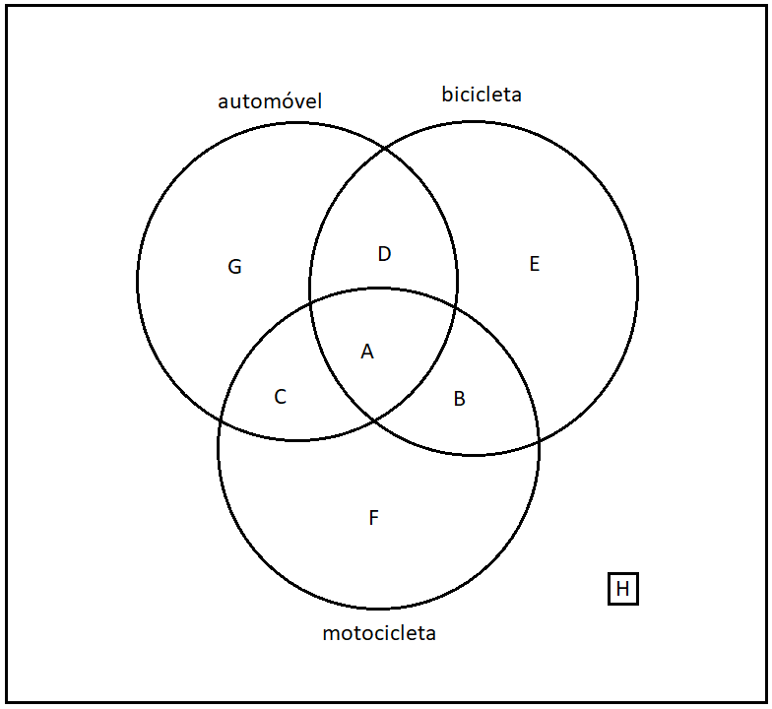

i) Pergunta: Quantos possuem bicicleta e nada mais?

Rsposta: E

Partindo da intersecção dos 3 conjuntos: A = 2.

Para a interseccão de automóvel com bicicleta: D = 53 – 2 = 51.

Para a interseccão de motocicleta com bicicleta: B = 7 – 2 = 5.

Para quem possui apenas bicicleta: E = 97 – (2 + 51 + 5) = 39

Resposta: 39 alunos possuem apenas bicicleta e nada mais.

ii) Pergunta: Quantos alunos não possuem nenhum dos meios de transporte pesquisados?

Resposta: H

Partindo dos resultados obtidos acima:

Para a interseccão de motocicleta com automóvel: C = 14 – 2 = 12.

Para quem possui apenas motocicleta: F = 28 – (12 + 2 + 5) = 9.

Para quem possui apenas automóvel: G = 83 – (12 + 2 + 51) = 18

Alunos que não possuem nenhum dos meios de transporte:

H = 150 – ( 2 + 51 + 5 + 39 + 12 + 9 + 18) = 14.

Resposta: 14 alunos não possuem nenhum dos meios de transporte pesquisados.